ZGŁOSZENIE
O PRZYJĘCIE DZIECKA DO KLASY ……………….
W SZKOLE PODSTAWOWEJ IM. POWSTAŃCÓW WIELKOPOLSKICH W WIRACH
NA ROK SZKOLNY 2024/2025

Proszę o przyjęcie dziecka do klasy ………………….. w szkole podstawowej
im. Powstańców Wielkopolskich w Wirach

Dane dziecka

PESEL Seria i numer paszportu/dokumentu tożsamości (wypełniane, gdy brak nr PESEL)

Imię

Drugie imię (jeżeli posiada)

Nazwisko

Data urodzenia Miejsce urodzenia
 |  | - |  |  | -
Adres zamieszkania dziecka

Ulica Nr domu Nr lokalu

Kod Miejscowość Poczta
-
Województwo Powiat Gmina

Dane rodziców*

Dane rodzica* (matki) Dane rodzica* (ojca)
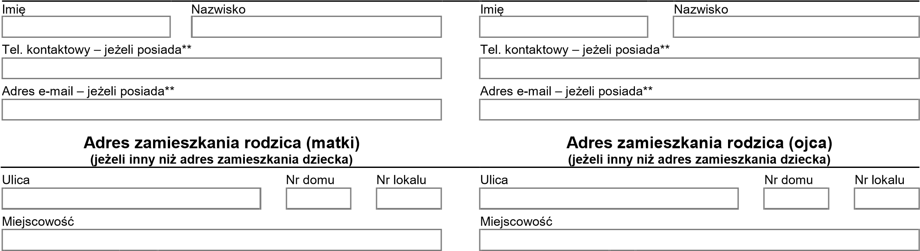
Kod Poczta Kod Poczta
 |  | - |  |  |  |  |  |  |  |  | -

* Rodzic - należy przez to rozumieć także prawnego opiekuna dziecka oraz osobę (podmiot) sprawujący pieczę zastępczą nad dzieckiem. ** W przypadku braku telefonu/adresu poczty elektronicznej należy wpisać "nie posiadam".

KLAUZULA INFORMACYJNA
Zgodnie z art. 13 ust. 1 i 2 ogólnego rozporządzenia o ochronie danych osobowych z dnia 27 kwietnia 2016 r. (RODO) przyjmujemy do wiadomości, że:
· administratorem danych jest Szkoła Podstawowa im .Powstańców Wielkopolskich w Wirach ul .Zespołowa 23 ,62-051 Wiry, tel.0611025300, e-mail: spwiry@op.pl
· dane przetwarzane będą na podstawie art. 6 ust. 1 lit. c) tj. przetwarzanie jest niezbędne do wypełnienia obowiązku prawnego ciążącego na administratorze oraz art. 6 ust. 1 lit. e) RODO tj. przetwarzanie jest niezbędne do wykonania zadania realizowanego w interesie publicznym lub w ramach sprawowania władzy publicznej powierzonej administratorowi;
· podanie danych jest obowiązkiem ustawowym, a konsekwencją niepodania danych jest brak możliwości przyjęcia zgłoszenia,
· celami przetwarzania danych są: przyjęcie do szkoły, a następnie cele wynikające z realizacji zadań określonych w ustawie Prawo Oświatowe, ustawie o systemie oświaty, ustawie o systemie informacji oświatowej oraz wydanych do nich aktów wykonawczych, a także Statutu placówki,
· odbiorcami danych mogą być podmioty przetwarzające dane na zlecenie administratora (m.in. firmy IT, kancelarie prawne, itp.),
· w oparciu o przetwarzane dane nie będzie miało miejsca zautomatyzowane podejmowanie decyzji ani profilowanie,
· przysługuje nam prawo do żądania dostępu do danych oraz do ich sprostowania, ograniczenia przetwarzania, sprzeciwu wobec przetwarzania, usunięcia, a także prawo do wniesienia skargi do Prezesa Urzędu Ochrony Danych Osobowych ul. Stawki 2, 00-193 Warszawa, gdyby przetwarzanie danych naruszało wymienione prawa lub naruszało RODO,
· we wszystkich sprawach dot. przetwarzania danych osobowych oraz realizacji przysługujących praw związanych z przetwarzaniem danych osobowych można kontaktować się z wyznaczonym inspektorem ochrony danych przez e-mail: korzuch@infoic.pl

Czytelne podpisy rodziców
Data przyjęcia wniosku
(wypełnia placówka)

